En una MV con Ubuntu 24.04 y con un disco de 45 GB vacío, realizar las siguientes acciones desde la línea de comandos:

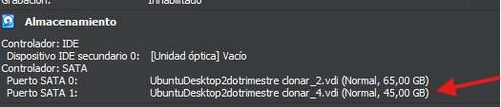

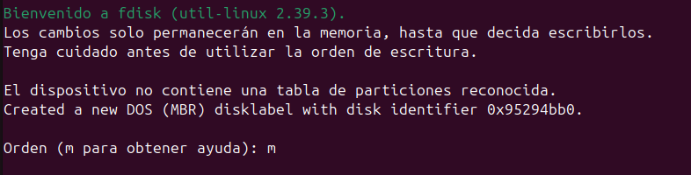

* Particionado del disco de 45GB de tipo MBR

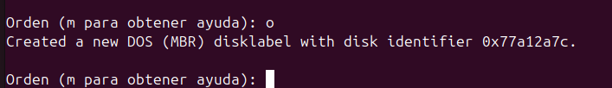

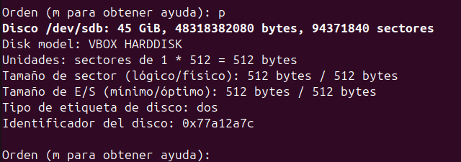

* Dos particiones primarias de 10GB cada una

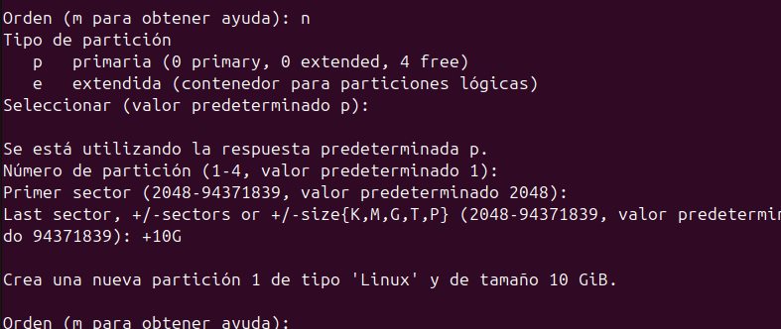

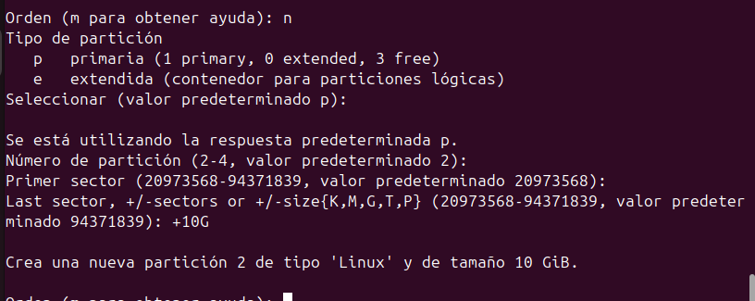

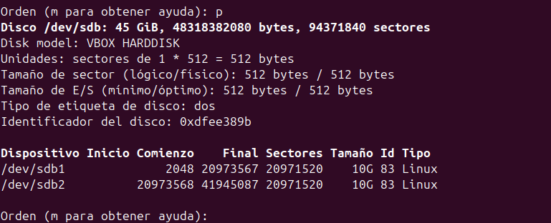

* Una partición extendida de 25GB

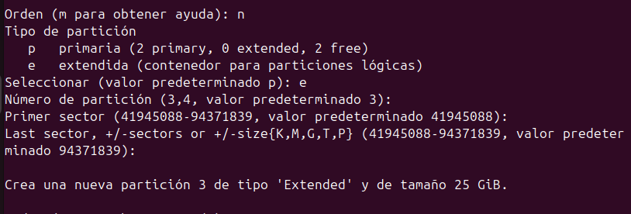

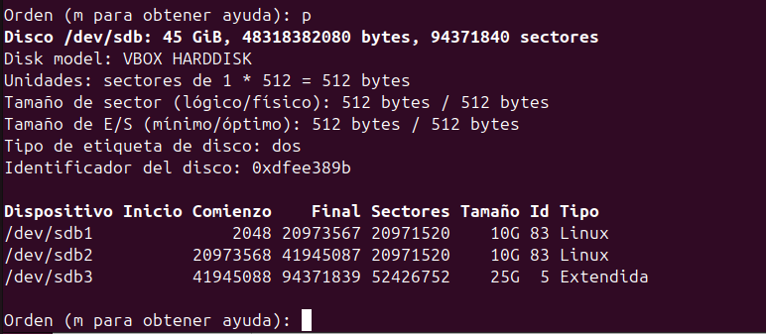

* Tres particiones lógicas de: 5 GB, 10GB y 5GB

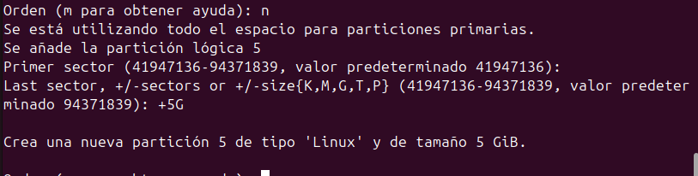

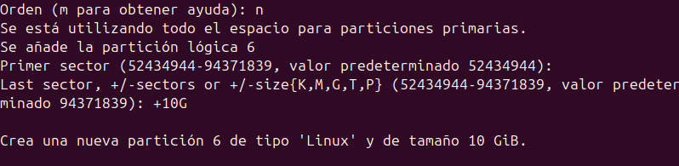

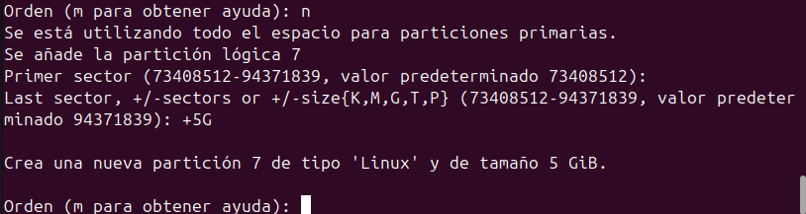

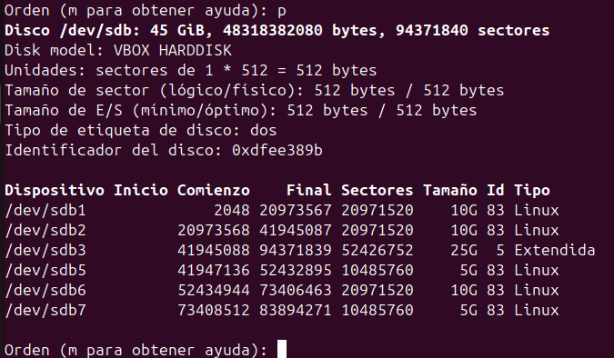

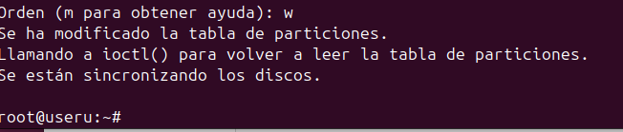

CAPTURA DEL LISTADO DE PARTICIONES DESDE LA TERMINAL y CAPTURA DE LA APLICACION DISCOS

* Particiones primarias con formato ext4

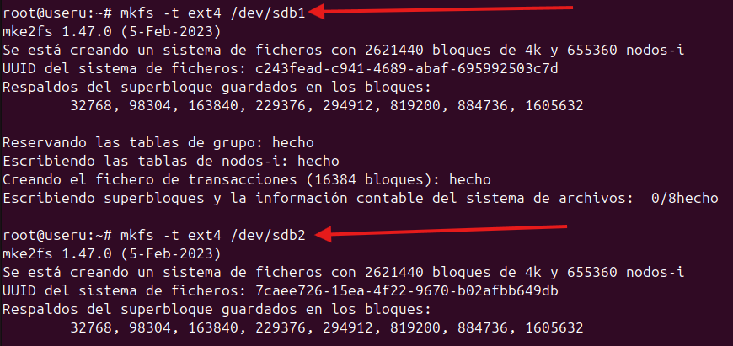

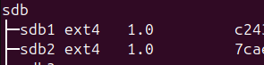

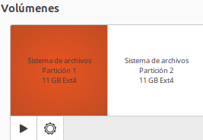

* Particiones lógicas con formato ntfs

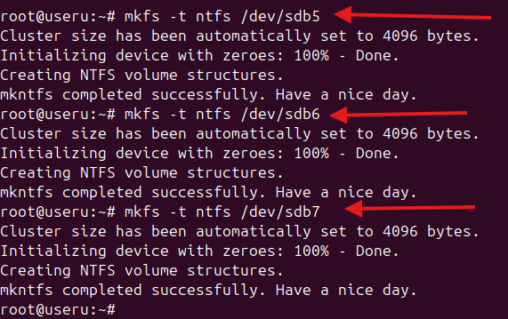

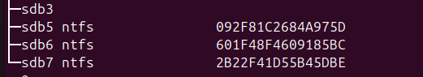

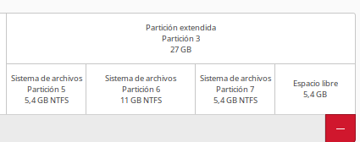

CAPTURA DE LOS COMANDOS UTILIZADOS Y CAPTURA DE LA APLICACION DISCOS

* Monta una de las particiones primarias en una carpeta de nombre: montaje creada dentro de /media

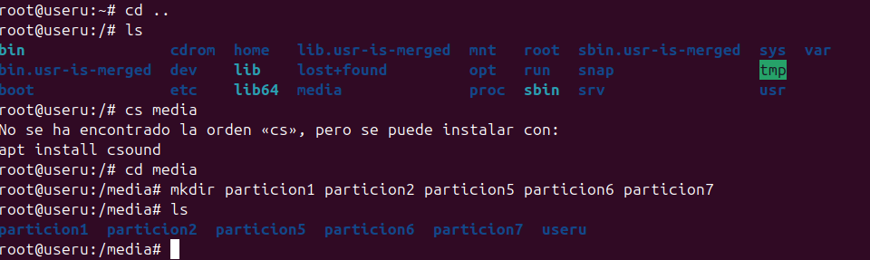



* Guarda en la partición un archivo de texto que se llama pepito.txt

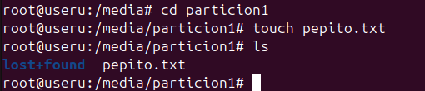

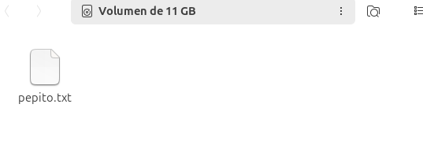

* Desmonta la partición



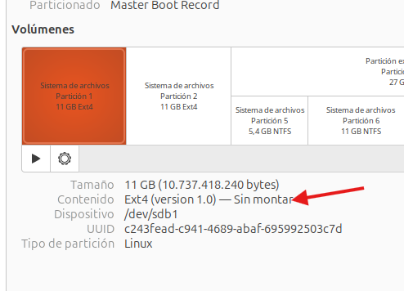

CAPTURA DE LOS COMANDOS UTILIZADOS

CAPTURA DEL CONTENIDO DE LA PARTICION DESDE ARCHIVOS